**Вопросы к лабораторной работе №5**

1. **Расшифруйте аббревиатуру SGA.**

SGA – System Global Area

* группа областей разделяемой памяти
* содержат данные и управляющую информацию для одного экземпляра Oracle
* совместно используется всеми серверными и фоновыми процессами

1. **Перечислите основные пулы памяти SGA, поясните их назначение.**

Память в SGA разделяемая, т.е. делится между основными пулами, перечисленными ниже.

Основные пулы памяти SGA:

* Large pool – большой пул – для хранения больших фрагментов памяти, не применяется вытеснение по алгоритму LRU. Память освобождается сразу после использования (как в recycle-пуле). хранятся данные при резервном копировании (RMAN), специальные области UGA
* Shared pool – разделяемый пул – кэш для общего для всех юзеров кода. Хранит исполняемый код PL/SQL и операторы SQL, а также информацию, относящуюся к словарю базы данных (библиотечный кэш, кэш словаря, разделяемая область SQL).
* Log buffer – буфер журналов повтора – предназначен для временного циклического хранения данных журнала повтора. для восстановления изменений после DML-операторов. Не превышает пары мегабайт. Содержимое буфера пишется на диск: 1) через 3 секунды; 2) при коммите транзакции; 3) при заполнении буфера на одну треть; 4) если в буфере больше 1 МБ данных.
* Buffer cache – **буферный пул** (кэш) – используется для временного хранения данных, загруженных из диска. Он предназначен для ускорения доступа к данным и улучшения производительности путем снижения необходимости обращения к диску при обработке запросов. Совместно используется всеми пользователями
* Java pool – Нужен для работы Java-машины.
* Streams pool – пул потоков – содержит средство Oracle Streams для репликации данных.
* фиксированная область (по сути метаданные), библиотечный кэш и кэш результатов. хранит переменные, указывающие на другие области памяти, значения параметров;

PGA – Program Global Area – неразделяемая память, для каждого серверного и фонового процесса будет выделяться своя личная область PGA. Содержат управляющую конфигурационную информацию для процессов. Доступ к PGA имеет только соответствующий процесс. Записывать сюда может только код Oracle.

1. **Поясните параметры SGA_MAX_SIZE и SGA_TARGET.**

SGA_MAX_SIZE – максимальный размер памяти SGA.

SGA_TARGET – текущий (возможный) размер памяти SGA.

1. **Поясните назначение буферного кэша инстанса.**

Буферный кэш в Oracle используется для временного хранения данных, загруженных из дискового хранилища. Он предназначен для ускорения доступа к данным и улучшения производительности путем снижения необходимости обращения к диску при обработке запросов.

Поддерживается два списка блоков:

* + список грязных блоков (отличаются от своей копии на диске и должны быть записаны в табличное пространство)
  + список чистых блоков (не измененные блоки)

1. **Поясните назначение пулов КЕЕP, DEFAULT и RECYCLE буферного кэша.**

Пулы KEEP, DEFAULT и RECYCLE в буферном кэше используются для управления кэшированием данных в зависимости от их важности, временного использования и других факторов.

KEEP pool: Этот пул предназначен для хранения наиболее важных или постоянно используемых данных. Данные, которые находятся в этом пуле, обычно не удаляются из кэша и имеют высокий приоритет в системе кэширования. Это помогает гарантировать, что критически важные данные всегда остаются в памяти для быстрого доступа.

DEFAULT pool (пул по умолчанию): В этом пуле хранятся данные, которые используются в базе данных, но не являются критически важными для сохранения в кэше. Эти данные могут быть заменены другими данными в случае нехватки памяти.

RECYCLE pool (пул переработки): Этот пул предназначен для кэширования временных или редко используемых данных. Данные в этом пуле могут быть удалены, если системе не хватает памяти, и они заменяются более приоритетными данными.

1. **Поясните принцип вытеснения блоков буферного кэша (LRU).**

Алгоритм LRU (least recently used) – первыми вытесняются блоки с наименьшим значением счетчика обращений.

Когда блоки данных удаляются из буферного кеша, они возвращаются обратно на долгосрочное хранение на диске.

Запись грязных блоков на диск идет в следующих случаях:

* через 3 секунды тайм-аута
* на контрольной точке
* превышение лимита грязных блоков
* процесс не может найти свободный блок

1. **Поясните принцип вытеснения блоков таблицы, созданной оператором CREATE TABLE … CACHE.**

Таблицы, помеченные ключевым словом cache, отправлятся в конец LRU-списка. Для небольших таблиц обычно размещение идёт в DEFAULT пул.

Таблицы, созданные с опцией **CACHE**, могут иметь более высокий приоритет кеширования по сравнению с другими объектами. Однако, если кеш становится переполнен, блоки могут быть вытеснены

1. **Как изменить размеры пулов?**

Через файл параметров или через alter system set.

ALTER SYSTEM SET DB_CACHE_SIZE = <новый размер> SCOPE = spfile;

ALTER SYSTEM SET DB_KEEP_CACHE_SIZE = <новый размер> SCOPE = spfile;

ALTER SYSTEM SET DB_RECYCLE_CACHE_SIZE = <новый размер> SCOPE = spfile;

ALTER SYSTEM SET SHARED_POOL_SIZE = <новый размер> SCOPE = spfile;

1. **Какие пулы допускают изменение размеров?**

KEEP, RECYCLE, DEFAULT, SHARED, LARGE, JAVA, LOG BUFFER.

Нельзя изменить размер фиксированной области SGA (это по сути не является пулом, но помнить об этом надо).

1. **Поясните назначение процесса LISTENER.**

Listener – это программа-сервер, прослушивающая TCP-порт, принимающая запросы на соединение с экземпляром от программ-клиентов.

Листенер (слушатель) Oracle Net Listener — служба, которая действует только на сервере и *прослушивает входящие запросы на подключение*.

1. **Поясните назначение утилиты lsnrctl.**

утилита управления процессом Listener

1. **Что такое сервис?**

Экземпляр может иметь несколько точек подключения.

Точки подключения называются ***сервисами*** и имеют символические имена.

1. **Какие сервисы создаются автоматически при инсталляции инстанса?**

При инсталляции автоматически создается два сервиса:

* 1. SYS$USERS (по умолчанию, указывается SID в параметрах соединения),
  2. сервис с именем инстанса (указывается сервис)

**SYS$BACKGROUND**

1. **Поясните принцип работы dedicated-соединения и shared-соединения.**

По умолчанию всегда сконфигурирован dedicated сервер.

При ***dedicated-соединении*** (выделенный режим) каждому клиентскому запросу выделяется отдельный процесс сервера (называемый серверным процессом), который обслуживает только этот клиентский запрос.

При ***shared-соединении*** не создаются отдельные серверные процессы для каждого клиента. Вместо этого, несколько клиентов могут разделять один и тот же серверный процесс. Это означает, что несколько клиентов могут обращаться к одному процессу на стороне сервера.

1. **Поясните назначение файла LISTENER.ORA.**

Этот конфигурационный файл отвечает за связь Листенера с СУБД. Хранит строку подключения, которая содержит такие параметры подключения, как системный идентификатор (SID) и порт, на который будут приниматься запросы для данного SID.

1. **Перечислите основные фоновые процессы, перечислите их назначение.**

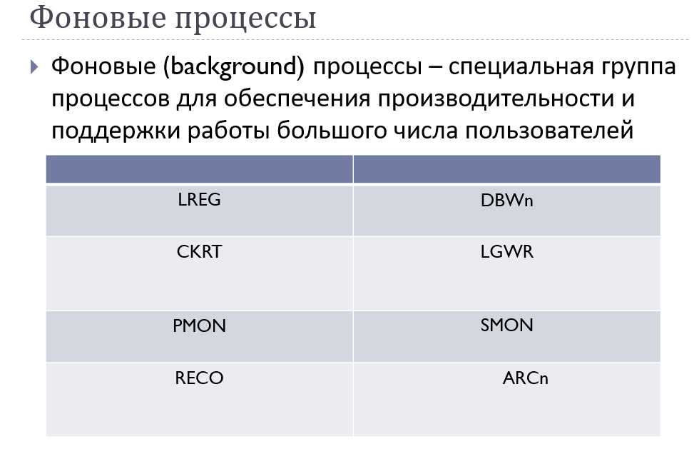

* DBWn (DataBase Writer) - записывает модифицированные данные из буферного кэша в файлы данных
* LGWR (Log Writer) - записывает содержимое redolog буфера в redolog файлы.
* ARCn (Archiver) – архивирует заполненные redolog журналы если такая опция включена. Не является обязательным. Жрет доп. ресурсы. Зато можно восстановить базу к любому времени когда эта опция включена. (упрощенно)
* CKPT (checkpoint) – отвечает за создание контрольных точек
* PMON (Process Monitor) – мониторит процессы и восстанавливает работу процессов в случае их сбоя
* SMON (System Monitor) – отвечает за восстановление системы в случае сбоев
* MMON (manageability monitor) - сбор статистики
* LREG (Listener Registration) отвечает за регистрацию слушател

1. **Что такое серверный процесс? Как просмотреть серверные процессы?**

***Серверный процесс*** в Oracle представляет собой фоновый процесс, который управляет подключениями клиентов к базе данных и обрабатывает запросы, поступающие от клиентских приложений. Каждое активное подключение к базе данных представлено отдельным серверным процессом.

SELECT SID, SERIAL#, USERNAME, PROGRAM, STATUS

FROM V$SESSION;

SHOW PROCESSLIST